PANELES MANIPULATIVOS (para el paso previo, manipulativo, de los algoritmos de la suma y de la resta).
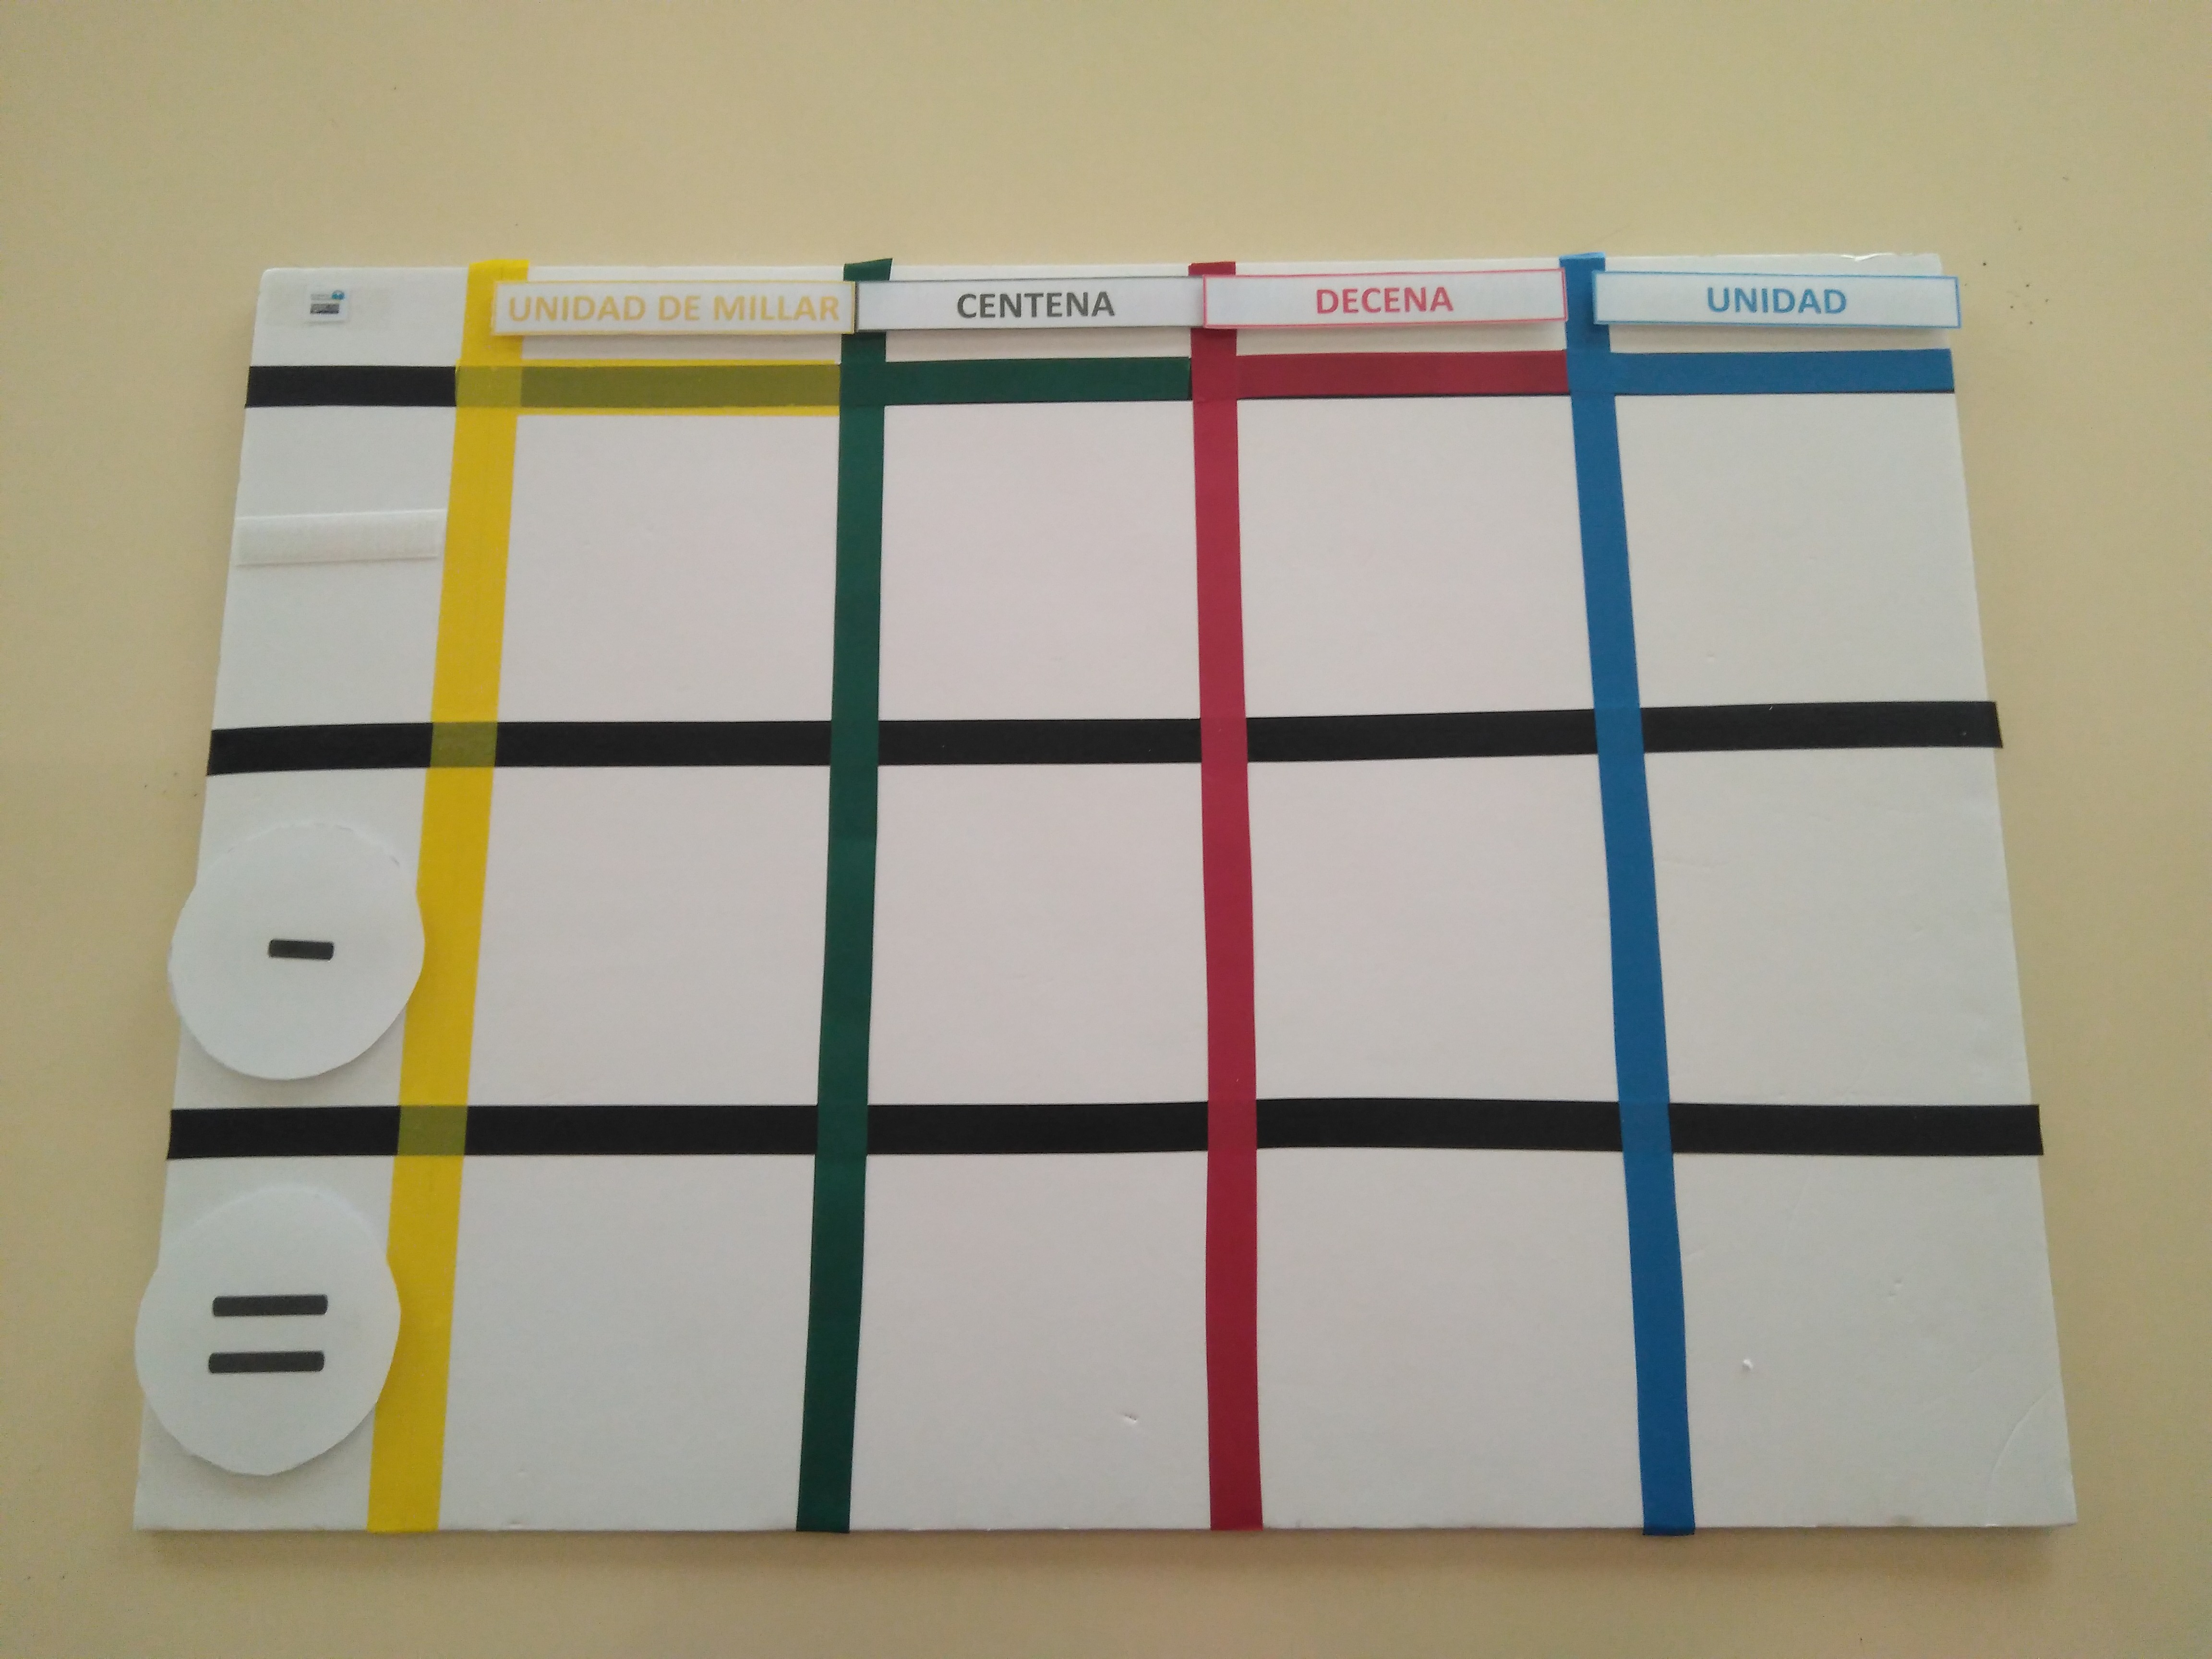
PANELES MANIPULATIVOS (para el paso previo, manipulativo, del algoritmo de la división).
